考点5 万有引力与航天
一、选择题
1.(2014·新课标全国卷Ⅰ)太阳系各行星几乎在同一平面内沿同一方向绕太阳做圆周运动。当地球恰好运行到某地外行星和太阳之间,且三者几乎排成一条直线的现象,天文学称为“行星冲日”。据报道,2014年各行星冲日时间分别是1月6日木星冲日;4月9日火星冲日;5月11日土星冲日;8月29日海王星冲日;10月8日天王星冲日。已知地球及各地外行星绕太阳运动的轨道半径如下表所示,则下列判断正确的是( )
 | 地球 | 火星 | 木星 | 土星 | 天王星 | 海王星
轨道半径(AU) | 1.0 | 1.5 | 5.2 | 9.5 | 19 | 30
A.各地外行星每年都会出现冲日现象
B.在2015年内一定会出现木星冲日
C.天王星相邻两次冲日的时间间隔为土星的一半
D.地外行星中,海王星相邻两次冲日的时间间隔最短
【解题指南】假设地外行星不转动,则一年之后再发生冲日,实际上行星与地球同向转动,一定是间隔一年多才会再次发生冲日。
【解析】选B、D。相邻两次行星冲日的时间间隔就是地球比该行星多运动一周的时间,根据万有引力提供向心力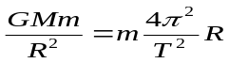,周期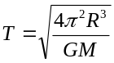,相邻两次行星冲日的时间间隔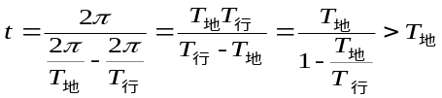,即相邻两次行星冲日的时间间隔大于1年,所以选项A错。根据木星轨道半径是地球的5.2倍,木星周期大于11年,小于12年,所以木星冲日的时间间隔大于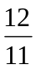年小于1.1年,由于今年的冲日时间是1月6日,所以下次木星冲日在2015年,选项B对。根据行星的轨道半径越大,周期越大,根据相邻两次冲日的时间间隔
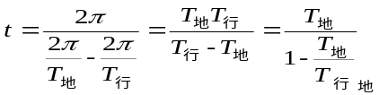可判断天王星相邻两次冲日时间间隔比土星的短,且都小于1.1年,天王星相邻两次冲日时间间隔不可能为土星的一半,海王星的相邻两次冲日时间间隔最短,选项D对,C错。
2.(2014·安徽高考)在科学研究中,科学家常将未知现象同已知现象进行比较,找出其共同点,进一步推测未知现象的特性和规律。法国物理学家库仑在研究异种电荷的吸引力问题时,曾将扭秤的振动周期与电荷间距离的关系类比单摆的振动周期与摆球到地心距离的关系。已知单摆摆长为l,引力常量为G,地球质量为M,摆球到地心的距离为r,则单摆振动周期T与距离r的关系式为( )
A. 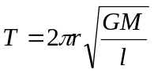 B. 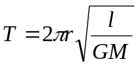 C. 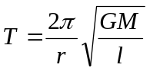 D. 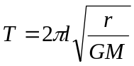
【解题指南】解答本题注意以下两点:
(1)单摆振动周期为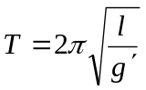。
(2)等效重力加速度可根据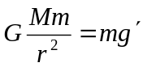求解。
【解析】选B。单摆摆球到地心的距离为r,则,所以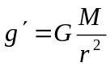,把其代入单摆振动周期,解得,故选项B正确。
3.(2014·浙江高考)长期以来“卡戎星(Charon)”被认为是冥王星唯一的卫星,它的公转轨道半径r₁=19600km,公转周期T₁=6.39天。2006年3月,天文学家新发现两颗冥王星的小卫星,其中一颗的公转轨道半径r₂=48000km,则它的公转周期T₂最接近于( )
A.15天 B.25天 C.35天 D.45天
【解题指南】解答本题时应从以下两点进行分析:
(1)能熟练使用开普勒第三定律来分析相关问题;
(2)数学运算不要出错。
【解析】选B。由开普勒第三定律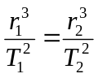可知T₂=6.3924.5天,或者本题用万有引力定律对“卡戎星”和小卫星分别列方程,联立方程组也可求解,B项正确。
4.(2014·福建高考)若有一颗“宜居”行星,其质量为地球的p倍,半径为地球的q倍,则该行星卫星的环绕速度是地球卫星环绕速度的( )
A. 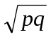倍 B.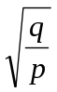倍 C.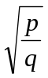倍 D.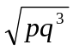倍
【解题指南】解答本题时应从以下两点进行分析:
(1)明确引力提供向心力;
(2)正确使用比值法。
【解析】选C。据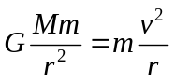可得环绕速度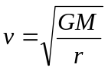,利用比值法可知C正确。
5.(2014·广东高考)如图所示,飞行器P绕某星球做匀速圆周运动,星球相对飞行器的张角为θ。下列说法正确的是( )
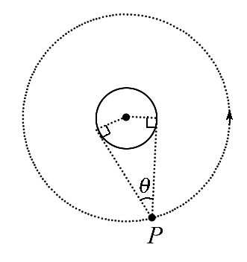
A.轨道半径越大,周期越长
B.轨道半径越大,速度越大
C.若测得周期和张角,可得到星球的平均密度
D.若测得周期和轨道半径,可得到星球的平均密度
【解析】选A、C。万有引力提供向心力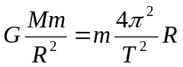,可得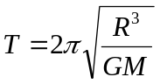,轨道半径越大,周期越长,A项正确;万有引力提供向心力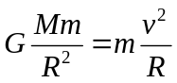,可得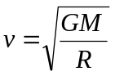,轨道半径越大,速度越小,B项错误;如果测出周期,则有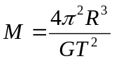,如果再知道张角θ,则能通过几何关系求得该星球半径为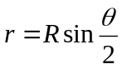,从而求出星球的体积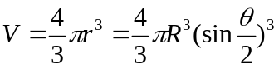,两者结合可求得星球的平均密度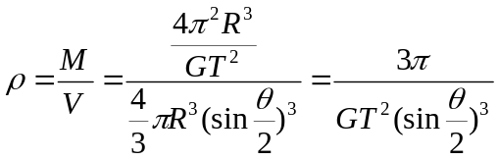,C项正确;而D项中由轨道半径无法求得星球半径,故不能得到星球的平均密度,D项错误。
【误区警示】本题B选项容易按照圆周运动公式v=ωR去理解。当轨道半径增大时,角速度ω是减小的,无法确定速度的变化。
6.(2014·山东高考)2013年我国相继完成“神十”与“天宫”对接、“嫦娥”携“玉兔”落月两大航天工程。某航天爱好者提出“玉兔”回家的设想:如图,将携带“玉兔”的返回系统由月球表面发射到h高度的轨道上,与在该轨道绕月球做圆周运动的飞船对接,然后由飞船送“玉兔”返回地球。设“玉兔”质量为m,月球半径为R,月面的重力加速度为g_{月}。以月面为零势能面,“玉兔”在h高度的引力势能可表示为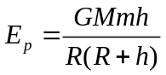,其中G为引力常量,M为月球质量。若忽略月球的自转,从开始发射到对接完成需要对“玉兔”做的功为( )
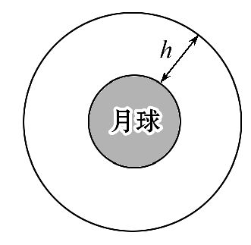
A.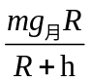 (h+2R) B.h+R)
C.(h+ R) D. (h+R)
【解题指南】解答本题应从以下两点分析:
(1)根据功能关系分析对“玉兔”做的功与“玉兔”机械能增量的关系;
(2)由万有引力等于重力、万有引力等于向心力计算“玉兔”在离月球表面h高处的线速度。
【解析】选D。根据功能关系可知对“玉兔”做的功等于“玉兔”机械能增量,即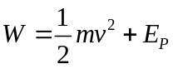,其中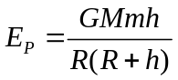,在离地h高处,“玉兔”做匀速圆周运动,必有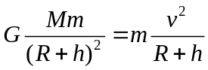,并且在月球表面附近,有: 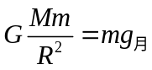,由以上几式联立得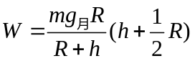,选项D正确。
7.(2014·江苏高考)已知地球的质量约为火星质量的10倍,地球的半径约为
火星半径的2倍,则航天器在火星表面附近绕火星做匀速圆周运动的速率约为
( )
A.3.5km/s B.5.0km/s C.17.7km/s D.35.2km/s
【解题指南】航天器在火星表面附近绕火星做匀速圆周运动时由万有引力提供向心力。计算速率时可以借助于近地卫星采用比值法搞定。而近地卫星的速度就是第一宇宙速度(7.9km/s)。
【解析】选A。构建公转模型,对卫星由万有引力提供向心力,有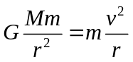,对近地卫星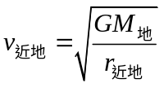,同理对航天器有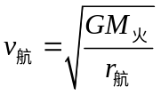,联立两式有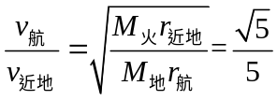,而v_{近地}=7.9km/s,解得v_{航}=3.5km/s,A项正确。
8.(2014·新课标全国卷Ⅱ)假设地球可视为质量均匀分布的球体。已知地球表面重力加速度在两极的大小为g₀;在赤道的大小为g;地球自转的周期为T,引力常量为G。地球的密度为( )
A．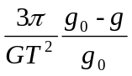 B．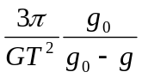 C. 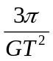 D．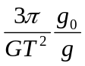
【解题指南】解答本题时应注意以下两个方面:
(1)物体在地球的两极万有引力等于重力;
(2)物体在地球的赤道上,万有引力等于重力与向心力之和。
【解析】选B。由万有引力定律可知: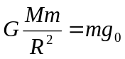,在地球的赤上: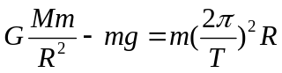,地球的质量M=πR³ρ,联立三式可得: 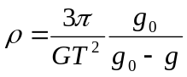,选项B正确。
【误区警示】本题容易根据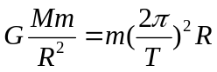和M=πR³ρ得出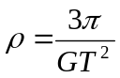,故错选C项。上述思路错把地面上的物体当成卫星来处理从而导致错误。
9.(2014·天津高考)研究表明,地球自转在逐渐变慢,3亿年前地球自转的周期约为22小时。假设这种趋势会持续下去,地球的其他条件都不变,未来人类发射的地球同步卫星与现在的相比( )
A.距地面的高度变大 B.向心加速度变大
C.线速度变大 D.角速度变大
【解题指南】解答本题时应从以下两点进行分析:
(1)知道万有引力提供向心力。
(2)理解卫星运行的特点。
【解析】选A。地球对卫星的万有引力提供向心力,由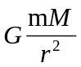=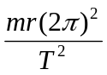得:T=2π,由于周期T变大,所以卫星距地面的高度变大,A正确;由卫星运行的规律可知,向心加速度变小,线速度变小,角速度变小,B、C、D错。
10.(2014·海南高考)设地球自转周期为T,质量为M,引力常量为G。假设地球可视为质量均匀分布的球体,半径为R。同一物体在南极和赤道水平面上静止时所受到的支持力之比为( )
A. 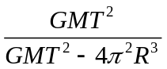 B. 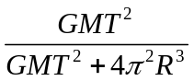
C.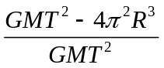 D. 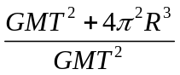
【解题指南】解答此题可按以下思路进行:
(1)在南极时物体静止在地球表面,支持力与万有引力平衡;
(2)在赤道上物体由于随地球一起自转,万有引力与支持力的合力提供向心力。
【解析】选A。在南极时物体受力平衡,支持力等于万有引力,即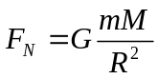;在赤道上物体由于随地球一起自转,万有引力与支持力的合力提供向心力,即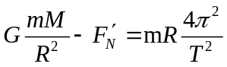,两式联立可知A正确。
二、非选择题
1.(2014·上海高考)动能相等的两人造地球卫星A、B的轨道半径之比R_{A}∶R_{B}=
1∶2,它们的角速度之比ω_{A}∶ω_{B}= ,质量之比m_{A}∶m_{B}= 。
【解题指南】解答本题注意以下两点:
(1)根据牛顿第二定律有: 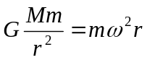、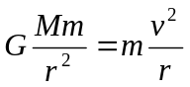;
(2)A、B两卫星动能相等,即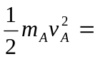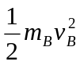。
【解析】根据牛顿第二定律有,解得: 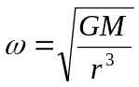,则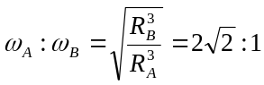。
根据牛顿第二定律有,解得: 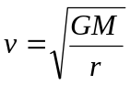,
则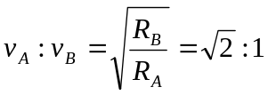。
A、B两卫星动能相等,即,
则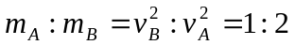。
答案: 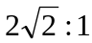 1∶2
2.(2014·四川高考)石墨烯是近些年发现的一种新材料,其超高强度及超强导电、导热等非凡的物理化学性质有望使21世纪的世界发生革命性的变化,其发现者由此获得2010年诺贝尔物理学奖。用石墨烯制作超级缆绳,人类搭建“太空电梯”的梦想有望在本世纪实现。科学家们设想,通过地球同步轨道站向地面垂下一条缆绳至赤道基站,电梯仓沿着这条缆绳运行,实现外太空和地球之间便捷的物资交换。
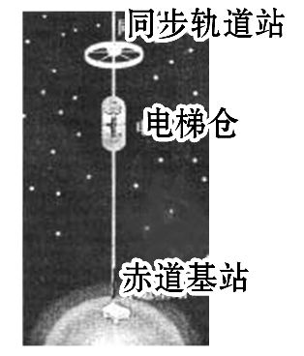
(1)若“太空电梯”将货物从赤道基站运到距地面高度为h₁的同步轨道站,求轨道站内质量为m₁的货物相对地心运动的动能。设地球自转角速度为ω,地球半径为R。
(2)当电梯仓停在距地面高度h₂=4R的站点时,求仓内质量m₂=50kg的人对水平地板的压力大小。取地面附近重力加速度g=10m/s²,地球自转角速度ω=7.3×10⁻⁵rad/s,地球半径R=6.4×10³km。
【解析】(1)设货物相对地心的距离为r₁,线速度为v₁,
则r₁=R+h₁ ①
v₁=r₁ω ②
货物相对地心的动能为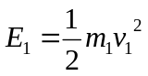③
联立①②③得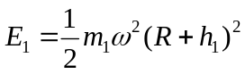
(2)设地球的质量为M,人相对地心的距离为r₂,向心加速度为a_{m},受地球的万有引力为F,则
r₂=R+h₂ ④
a_{m}=ω²r₂ ⑤
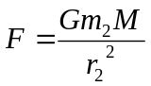⑥
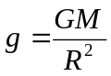⑦
设水平地板对人的支持力大小为N,人对水平地板的压力大小为N′,则由牛顿第二定律知:
F-N=m₂a_{m} ⑧
由牛顿第三定律知N=N′ ⑨
联立④～⑨并代入数据得N′=11.5N。
答案:(1)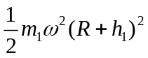 (2)11.5N
【误区警示】(1)本题容易把货物距地面的高度h₁,当作货物相对地心的距离r₁,导致计算结果错误。
(2)求的是人对水平地板的压力,而不是人受到的支持力,容易忘记由牛顿第三定律加以说明。
3.(2014·北京高考)万有引力定律揭示了天体运行规律与地上物体运动规律具有内在的一致性。
(1)用弹簧秤称量一个相对于地球静止的小物体的重量,随称量位置的变化可能会有不同的结果。已知地球质量为M,自转周期为T,万有引力常量为G。将地球视为半径为R、质量均匀分布的球体,不考虑空气的影响。设在地球北极地面称量时,弹簧秤的读数是F₀。
①若在北极上空高出地面h处称量,弹簧秤读数为F₁,求比值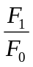的表达式,并就h=1.0%R的情形算出具体数值(计算结果保留两位有效数字);
②若在赤道地面称量,弹簧秤读数为F₂,求比值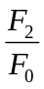 的表达式。
(2)设想地球绕太阳公转的圆周轨道半径r、太阳的半径R_{S}和地球的半径R三者均减小为现在的1.0%,而太阳和地球的密度均匀且不变。仅考虑太阳和地球之间的相互作用,以现实地球的1年为标准,计算“设想地球”的1年将变为多长?
【解析】(1)①物体处于北极以及北极上方时,万有引力等于重力,F₀=G 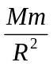
F₁=G
可得= 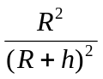
当h=1.0%R时, =0.98
②在赤道上弹簧秤的读数表示重力的大小,即
F₂=F₀-m 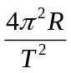
可以求得=1- 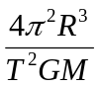
(2)根据太阳的引力提供地球的向心力,
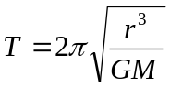
太阳的质量M=ρ_{S}π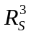
所以有T= 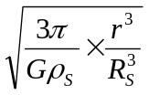
从上式可以看出当r、R、R_{S}均变为现在的百分之一时,周期不变,即仍为1地球年。
答案:(1)①=1- 0.98 ②=1- (2)仍为1地球年
【误区警示】很多同学认为在地球表面,万有引力和重力是一回事,其实万有引力在高中的物理范围内往往能够起到两种作用,其一是给星球表面的物体提供重力,而其二是给绕星球旋转的物体提供向心力。在赤道和北极重力之所以会有区别,是因为北极处于地轴上,而地轴上的物体是没有旋转半径的,自然也提不到向心力的问题,其重力等于万有引力;但是物体放在了赤道上,万有引力就起到了两种不同的作用:提供重力和提供物体随地球一起自转所需的向心力。
4.(2014·重庆高考)如图为“嫦娥三号”探测器在月球上着陆最后阶段的示意图。首先在发动机作用下,探测器受到推力在距月面高度为h₁处悬停(速度为0,h₁远小于月球半径);接着推力改变,探测器开始竖直下降,到达距月面高度为h₂处的速度为v;此后发动机关闭,探测器仅受重力下落至月面。已知探测器总质量为m(不包括燃料),地球和月球的半径比为k₁,质量比为k₂,地球表面附近的重力加速度为g,求:
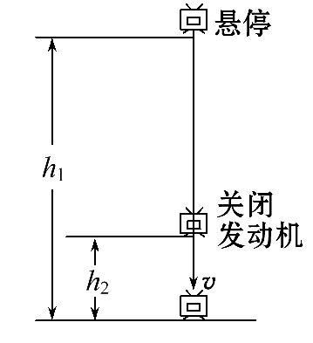
(1)月球表面附近的重力加速度大小及探测器刚接触月面时的速度大小;
(2)从开始竖直下降到刚接触月面时,探测器机械能的变化。
【解题指南】解答本题需注意以下两点:
(1)放在中心天体表面的任一物体m,忽略中心天体自转的影响,有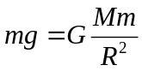。
(2)探测器的机械能的变化等于其动能的变化和重力势能变化的和。
【解析】(1)设地球质量和半径分别为M和R,月球的质量、半径和表面附近的重力加速度分别为M′、R′和g′,探测器刚接触月面时的速度大小为v_{t}
由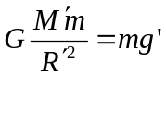和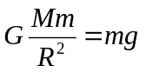
得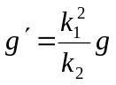
由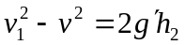
得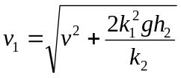
(2)设机械能变化量为ΔE,动能变化量为ΔE_{k},重力势能变化量为ΔE_{p},由ΔE=
ΔE_{k}+ΔE_{p}
有ΔE=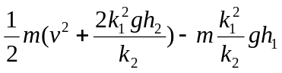
得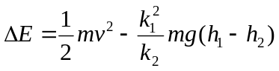
答案:(1) 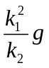 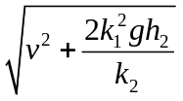 (2) 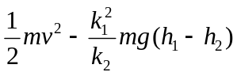
5.(2014·大纲版全国卷)已知地球的自转周期和半径分别为T和R,地球同步卫星A的圆轨道半径为h。卫星B沿半径为r(r<h)的圆轨道在地球赤道的正上方运行,其运行方向与地球自转方向相同。求:
(1)卫星B做圆周运动的周期;
(2)卫星A和B连续地不能直接通讯的最长时间间隔(信号传输时间可忽略)。
【解题指南】解答本题可以从以下四个方面分析:
(1)卫星A、B绕地球做圆周运动的向心力与卫星和地球引力的关系。
(2)卫星A、B运动的周期的关系,如何用地球的自转周期表示卫星B绕地球运动的周期。
(3)卫星A、B不能直接通讯是因为中间被地球挡住,考虑卫星A、B和地球的几何关系。
(4)考虑卫星A、B转动快慢对直接通讯的影响。
【解析】(1)设卫星B绕地球转动的周期为T′,根据万有引力定律和圆周运动的规律有
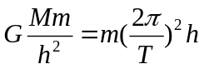①
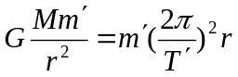②
式中,G为引力常量,M为地球的质量,m、m′分别为卫星A、B的质量。
由①②式得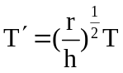③
(2)设卫星A和B连续不断地不能直接通讯的时间间隔为τ;在此时间间隔τ内,卫星A和B绕地心转动的角度分别为α和α′,则
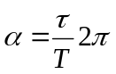④
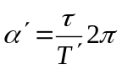⑤
若不考虑卫星A的公转,两卫星不能直接通讯时,卫星B的位置应在图中B和
B′点之间,图中内圆表示地球的赤道。
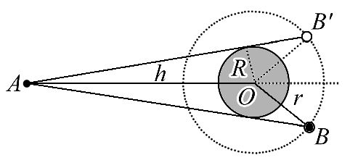
由几何关系得 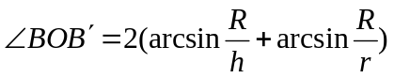 ⑥
由③式知,当r<h时,卫星B比卫星A转得快,考虑卫星A的公转后应有
α′-α=∠BOB′ ⑦
由③④⑤⑥⑦得
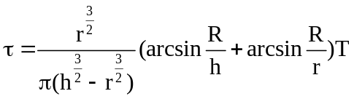
答案:(1) (2) 